ผลการปฏิบัติงานสืบสวน
ประจำเดือน ธันวาคม 2568
สถานีตำรวจภูธรสารภี

1. งานสืบสวน
1 ธ.ค. 2568
เมื่อวันที่ 22 ธ.ค. 2568 ได้มีการจับกุมตัวผู้ต้องหา “มียาเสพติดให้โทษประเภท 1 (เมทแอมเฟตามีน) ไว้ในครอบครองโดยผิดกฎหมาย และเสพยาเสพติดให้โทษประเภท 1 (เมทแอมเฟตามีน) โดยไม่ได้รับอนุญาต” จำนวน 1 ราย 1 คน…ผู้กล่าวหากับพวกได้รับแจ้งว่าผู้ต้องหามีพฤติการณ์เกี่ยวกับยาเสพติดจึงไปตรวจสอบพบผู้ต้องหาอยู่ที่เกิดเหตุจึงแสดงตนขอตรวจสอบ พบยาบ้า 5 เม็ด และรับสารภาพว่าเสพยามาจึงขอทำการตรวจสอบพบผลเป็นบวกจึงแจ้งข้อกล่าวหานำตัวส่งพนักงานสอบสวนดำเนินคดีต่อไป
เหตุเกิด บริเวณถนนในหมู่บ้านบวกหัวช้าง ม.7 ต.ท่าวังตาล อ.สารภี จว.เชียงใหม่ เมื่อ 22 ธ.ค. 2568 เวลา 16.00 น.
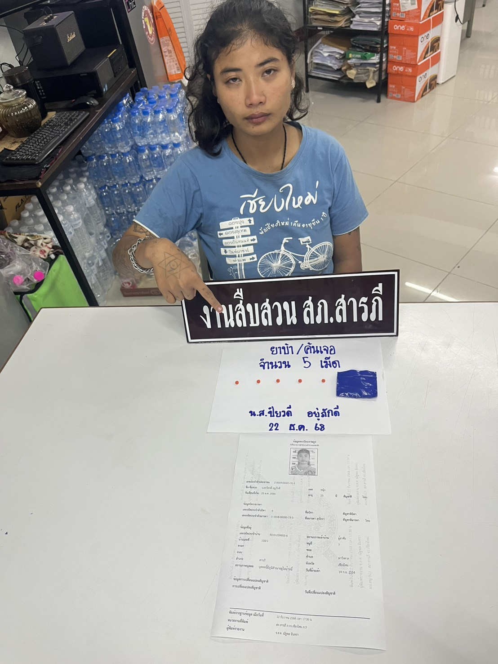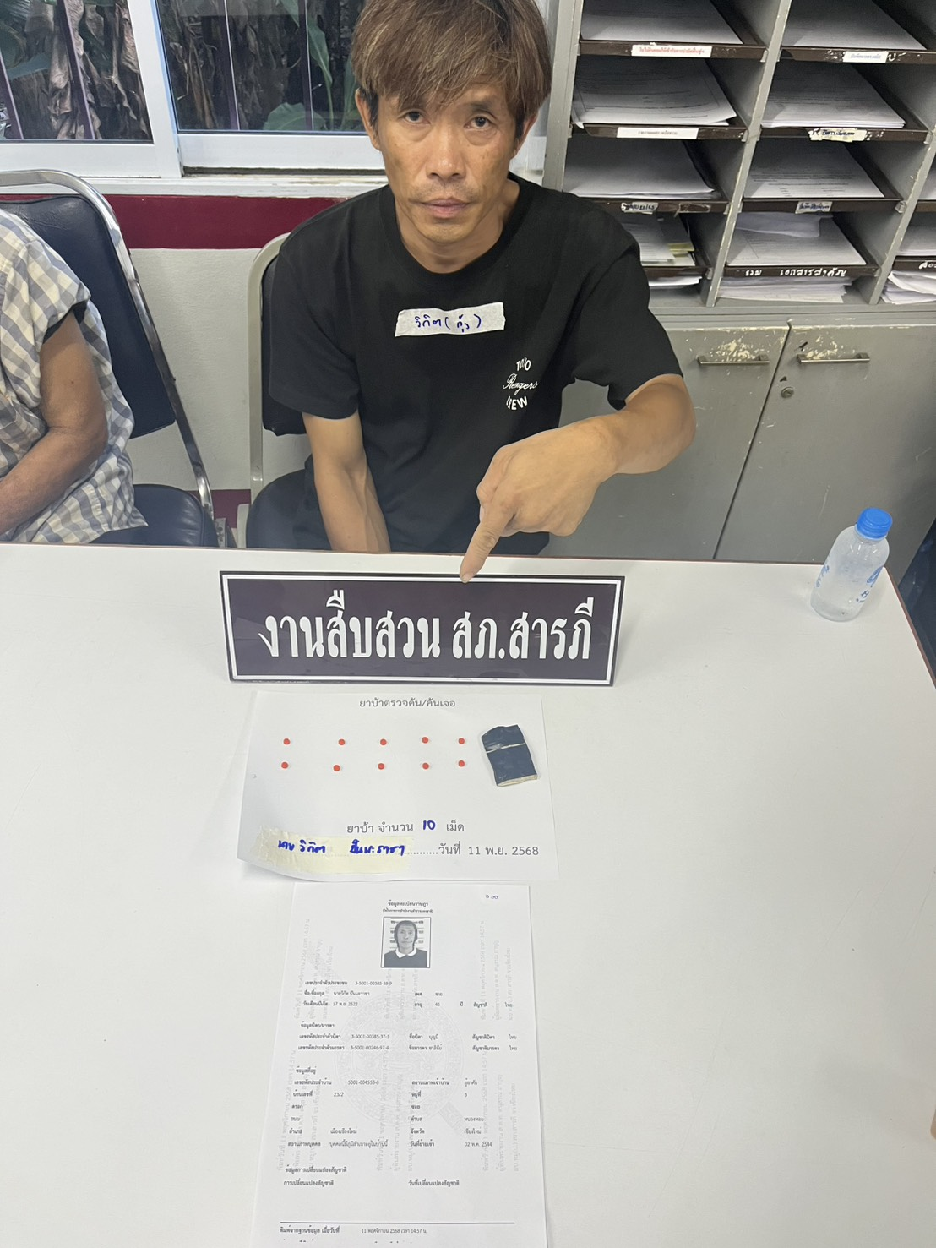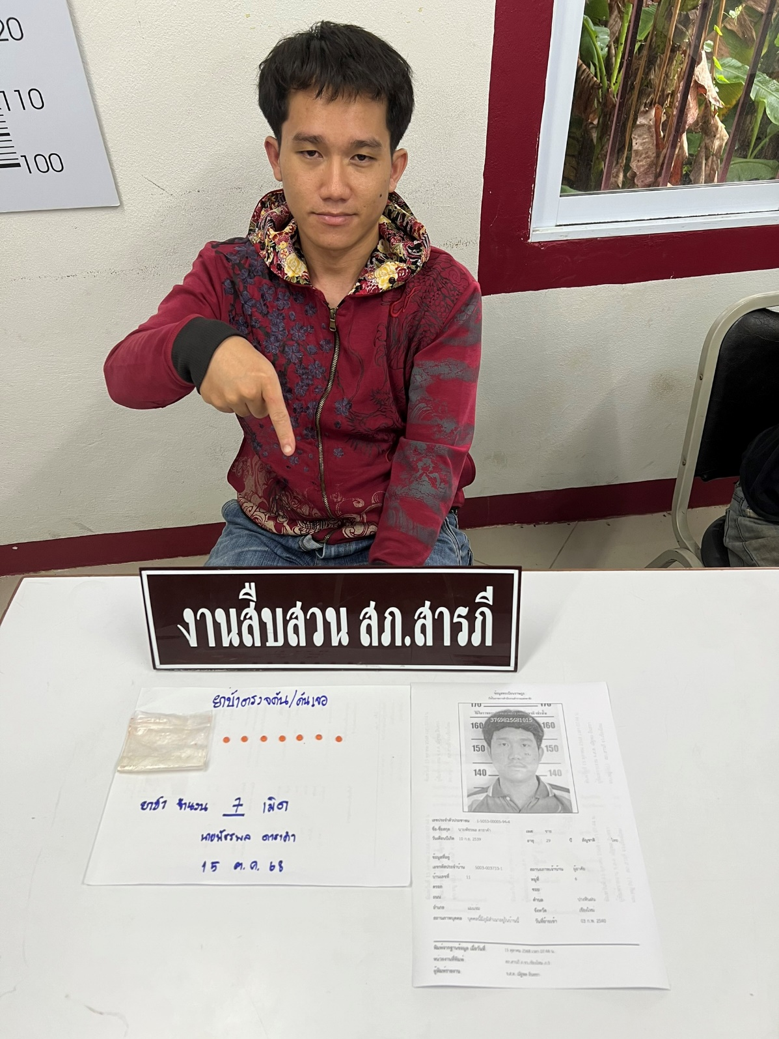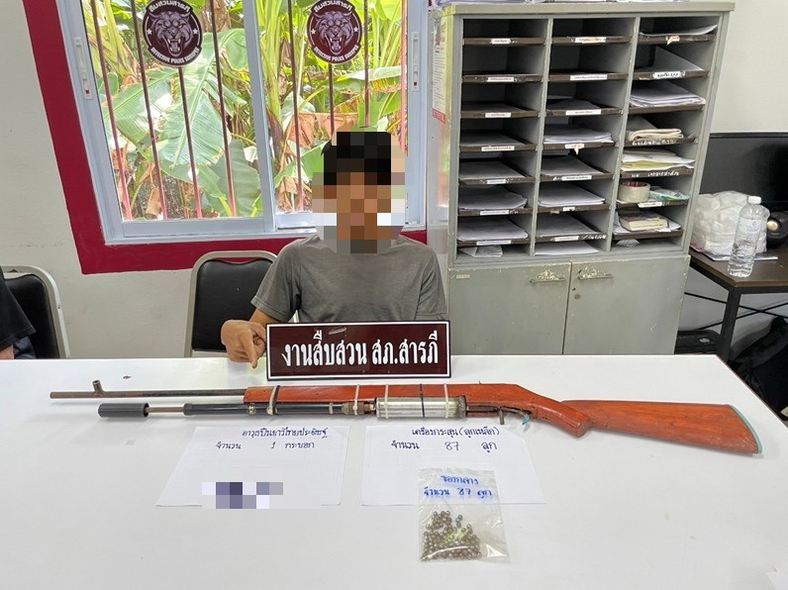

…….. ต.ค. 2567
ช่วงวันที่ 1 ตุลาคม 2568 ถึง 31 ตุลาคม 2568 ได้มีการจับกุมตัวผู้ต้องหาตามหมายจับ 4 ราย ผู้ต้องหา 4 คน
ธ.ค. 2568
ช่วงวันที่ 1 ธ.ค. 2568 ถึง 31 ธ.ค. 2568 ได้มีการจับกุมตัวผู้ต้องหาตามหมายจับ 2 ราย ผู้ต้องหา 2 คน

ภาพประกอบ
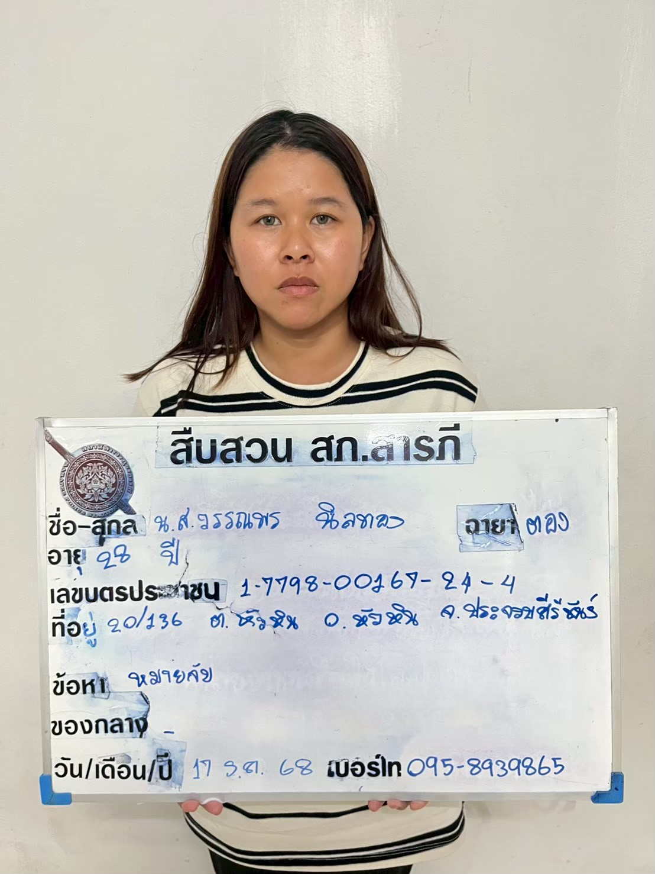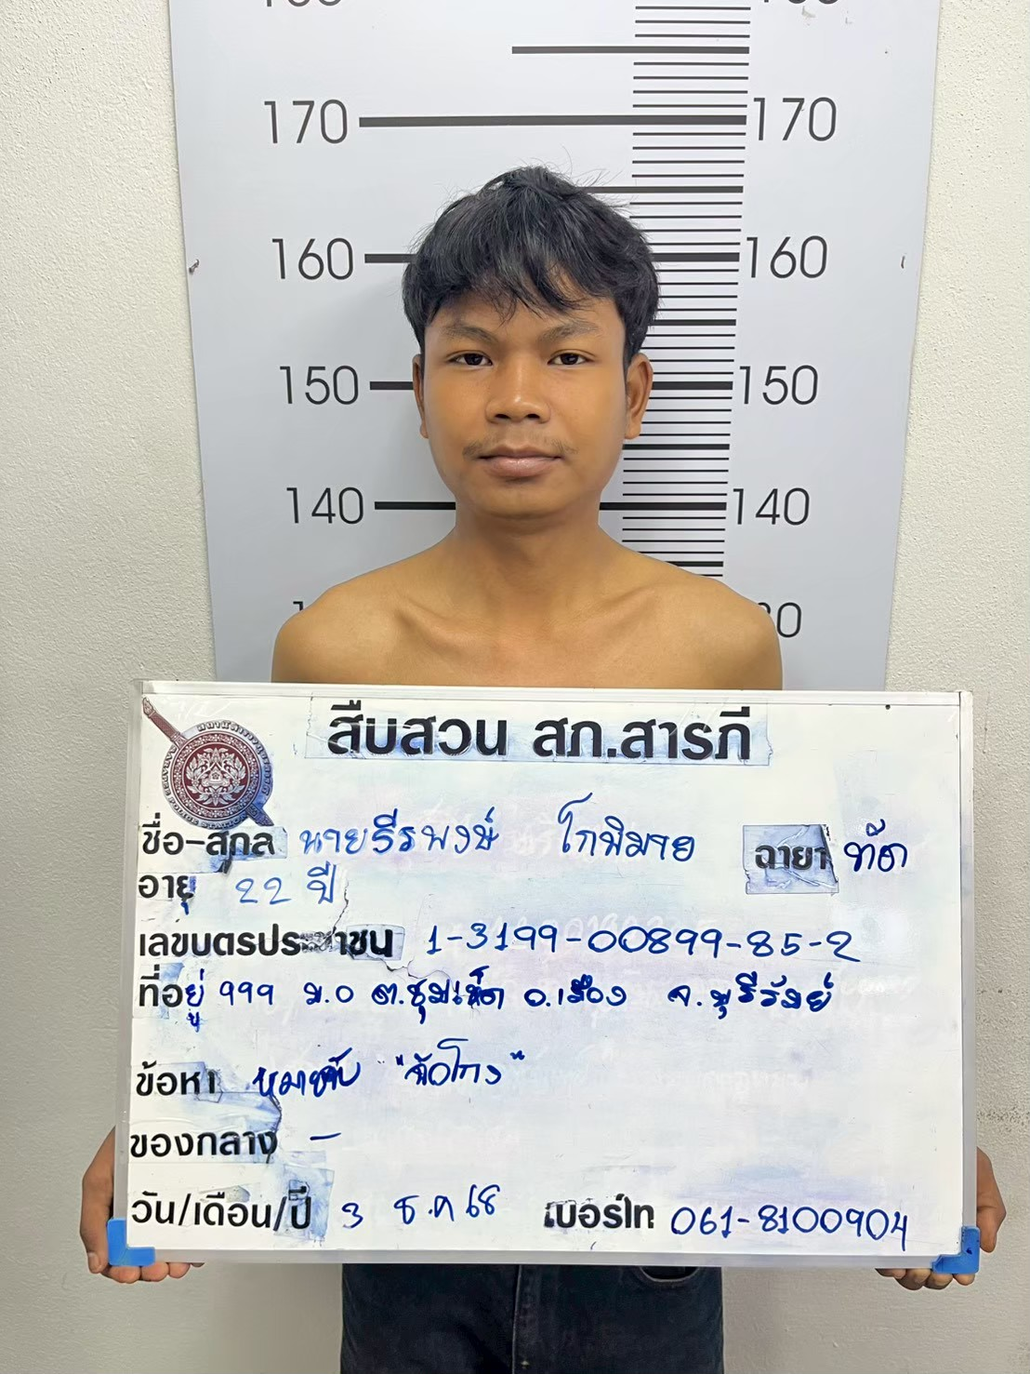

ผลการปฏิบัติงานประจำเดือนพฤศจิกายน

